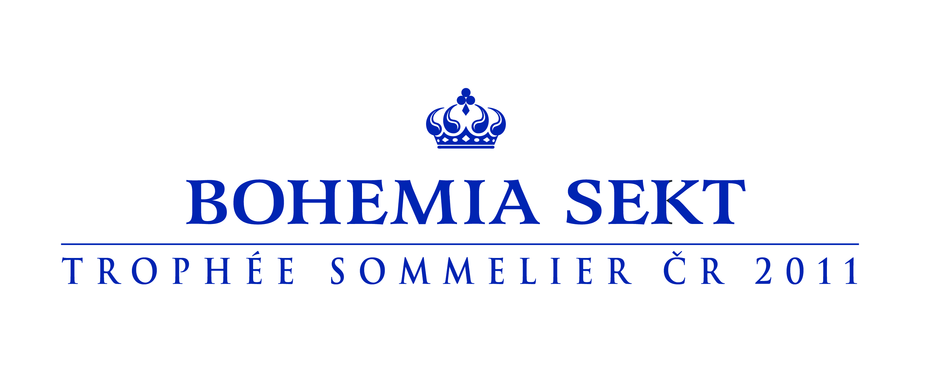

Juniorská kategorie 14. ročníku prestižního mistrovství České republiky sommelierů TROPHÉE BOHEMIA SEKT – SOMMELIER ČR 2011 proběhla v úterý 18. října 2011 na půdě Střední školy hotelnictví a gastronomie v Klánovicích.

Účast:
15 účastníků ze sedmi škol z celé České republiky

Finalisté a vítězové:
1. Aneta Málková, Střední odborné učiliště a střední odborná škola, SČMSD, Znojmo, s.r.o
2. Patrik Fiala, Hotelová škola Mariánské Lázně
3. Kateřina Kostrhounová, Střední odborné učiliště a střední odborná škola, SČMSD, Znojmo, s.r.o

Hosté:
Ing. Petr Špirhanzl, vrchní ředitel sekce financování a správní Ministerstva školství, mládeže a tělovýchovy ČR
Mgr. Václav Hořejší, ředitel Národního ústavu pro vzdělávání
Studijní delegace managementu Střední školy hotelnictví a turismu Hacienda La Laguna ze španělské Andalusie

Jednoho z členů poroty pana Radka Hendricha, Food&Beverage manažera z Clarion Congress Hotelu potěšilo vyrovnané zastoupení obou pohlaví. Příjemně ho překvapila úroveň soutěžících, jejich znalosti a dovednosti. Scházela jim však ve většině případů schopnost větší sebeprezentace, nebát se mluvit nahlas. Pochválil pedagogický přístup a odborné vedení soutěžících ze Středního odborného učiliště a střední odborné školy SČMSD, Znojmo, jejíž studentky Aneta Málková a Kateřina Kostrhounová se ve finále umístily na první a třetí pozici.

Seniorská soutěž proběhne letos 1. listopadu v Dorint Hotelu Don Giovanni.

http://www.trophee.cz

